内部评审纪要

项目名：07 学习平台

课程名：软件需求分析原理与实践

小组：G07

成员：31901237徐过

31901239许罗阳宁

31901240余浩凯

31901238徐晟

31903093邵云飞

教师：杨枨

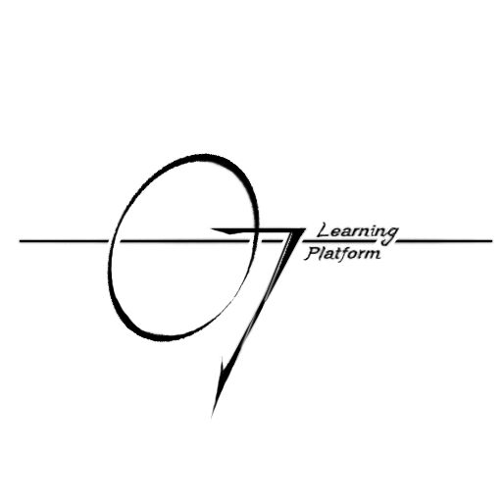

2022/2/23

|  |  |  |  |
| --- | --- | --- | --- |
| **评审地点** | 理四1-407 | **访谈时间** | 2022/5/29  20：00 |
| **参加人员** | 徐过、许罗阳宁、余浩凯、徐晟、邵云飞 | | |
| **评审主题** | 对需求变更完成度的内部评审 | | |
| **访谈原因** | 需求发生变更 | | |
| 1. 是否在为里程碑阶段准备了相关的演示材料？格式是否符合要求？整体效果如何？[极差] [很差] [差] [一般] [好] [很好]  2. 是否完成了里程碑要求的相关任务？是否按时提交？  [极差] [很差] [差] [一般] [好] [很好]  3. 是否召开了阶段项目会议，并有会议记录？ 记录内容是否合理、有效、及时？ [极差] [很差] [差] [一般] [好] [很好]  4. 是否有针对里程碑的内部的评审记录？是否有针对评审后的修改和完善？  [极差] [很差] [差] [一般] [好] [很好]  5. 是否采用了配置管理工具进行文档的版本管理？效果如何？  [极差] [很差] [差] [一般] [好] [很好]  6. 是否及时根据项目的进展情况，进行相关文档的更新？并能追溯相关历史信息？ [极差] [很差] [差] [一般] [好] [很好]  7. 针对需求的管理，是否采用了需求管理工具？是否把全部需求录入工具？是否建立了跟踪链接矩阵？  [极差] [很差] [差] [一般] [好] [很好]   1. 针对用户的需求变化，建议的变更与需求基线是否相冲突？   [极差] [很差] [差] [一般] [好] [很好]  9. 针对用户的需求变化，是否要求完善或重新制作相关原型？  [极差] [很差] [差] [一般] [好] [很好]  10. 针对用户的需求变化，是否要需要重新制作相关的测试用例及用户手册？工作量如何？  [极差] [很差] [差] [一般] [好] [很好]   1. 针对用户的需求变化，是否对新的需求进行了优先级打分和排序？   [极差] [很差] [差] [一般] [好] [很好]  12.针对用户的需求变化，是否对新的需求进行了可行性分析？  [极差] [很差] [差] [一般] [好] [很好]  13. 针对项目的需求变化，是否建议了 CCB 组织和人选？为什么？  [极差] [很差] [差] [一般] [好] [很好]  14. 针对用户的需求变化，是否提交了需求变更申请报告？内容是否完整？ [极差] [很差] [差] [一般] [好] [很好]  15. 是否采用了需求管理工具对用户的需求变化进行了需求变更影响分析？效果如何？  [极差] [很差] [差] [一般] [好] [很好]  16. 针对变更的影响，在项目计划中，建议的变更如何影响任务的执行顺序、依赖性、工作量或进度？  [极差] [很差] [差] [一般] [好] [很好]  17. 项目阶段过程中，是否进行了 Team Building？目的是什么？方式是什么？是否有效？  [极差] [很差] [差] [一般] [好] [很好]  18. 是否给出了每个项目成员的合适评价？是否进行了成员的绩效排序和打分？  [极差] [很差] [差] [一般] [好] [很好]  得分：56 | | | |
| **评审重点记录：**  需求变更以及相关文档变更 | | | |